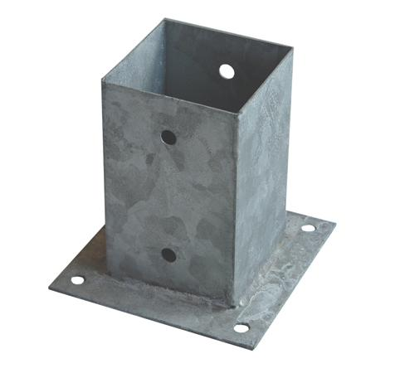
Descrizione:
Piastra per l'ancoraggio di pali sezione 9x9 cm (oppure tondi diametro 12 cm), in acciaio zincato con fori per il fissaggio su fondo in calcestruzzo
Categoria: Staffe di fissaggio
Codice50002109

